mysql测试题

**stu表：学生信息表**  **score表：分数表**

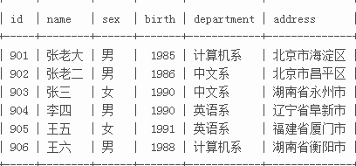 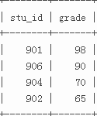

**需求：**

1 写出一条sql语句，查出所有学生的信息(2分)

2写出一条sql语句，查出表中从第2条到第4条学生的信息。(3分)

3写出一条sql语句，查出年龄最小的那个学生的信息。(3分)

4写出一条sql语句，查出“计算机系”和‘英语系’的所有学生信息。(3分)

5 写出一条sql语句，查出每一个的系总共有多少个学生。(4 分)

6 写出一条sql语句，查出每一个系的最高分是多少，包括对应的系名信息。(4分)

7 写出一条sql语句，查出每一个系的最高分的那个学生信息。

8写出一条sql语句，查出 ’李四’的个人信息和考试分数。

9写出一条sql语句，查出年龄在18~22之间的学生的个人信息和与之对应的考试分数。

10 写出一条sql语句，查出考试成绩低于90分的所有学生信息。

**person表**

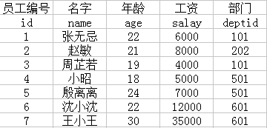

**需求：**

12查出整个公司中，工资最高的那个员工所属的部门中工资最低的那个员工的个人信息。

13 查出各个部门中，工资高于其（所属的这个部门所有员工平均工资）的员工信息们。

**stu表:**

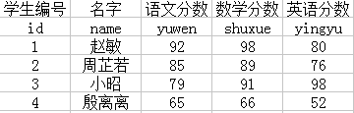

**14 需求：**查询出至少有两门课在90分以上的学生信息。（不包括90）

15：需求：用sql语句实现，商品销售额大于5万元的商品信息。

（用到的知识点：两个表如何相乘）

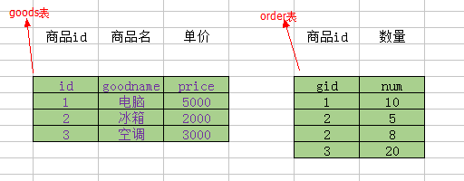

16：需求：使用sql语句把上面的两张表变成最下面的那张表的结构

（用户的知识点：列转行）

